Отчёт по лабораторной работе №7

Дисциплина: Администрирование локальных сетей

Выполнил: Танрибергенов Эльдар

Содержание

# 1 Цель работы

Получить навыки работы с физической рабочей областью Packet Tracer, а также учесть физические параметры сети.

# 2 Задание

Требуется заменить соединение между коммутаторами двух территорий на соединение, учитывающее физические параметры сети, а именно - расстояние между двумя территориями.

# 3 Выполнение лабораторной работы

1. Открыл проект предыдущей лабораторной работы

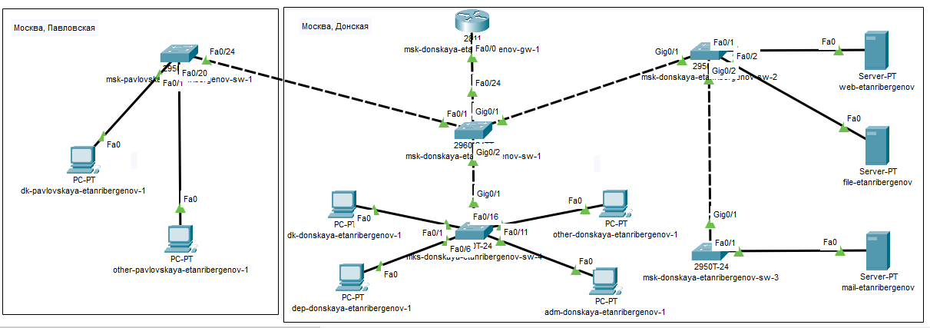

Рис. 1: Проект предыдущей лабораторной работы

1. Перешёл в физическую рабочую область Packet Tracer. Присвоил название городу - Moscow.

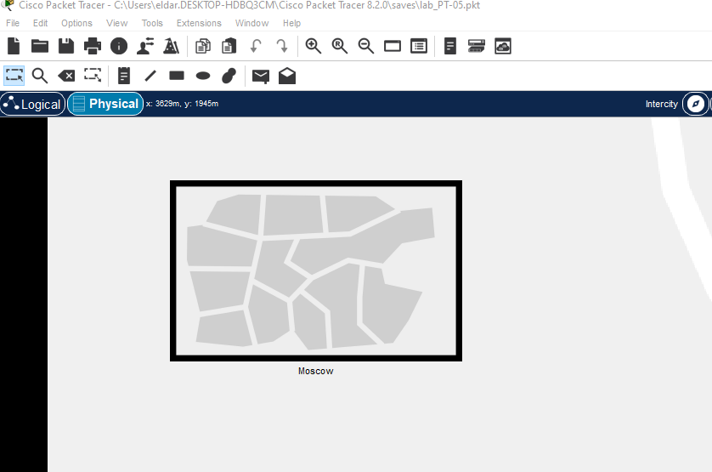

Рис. 2: Именование города в физической рабочей области

1. Щёлкнув на изображении города, увидел изображение здания. Присвоил ему название Donskaya. Добавил здание для территории Pavlovskaya.

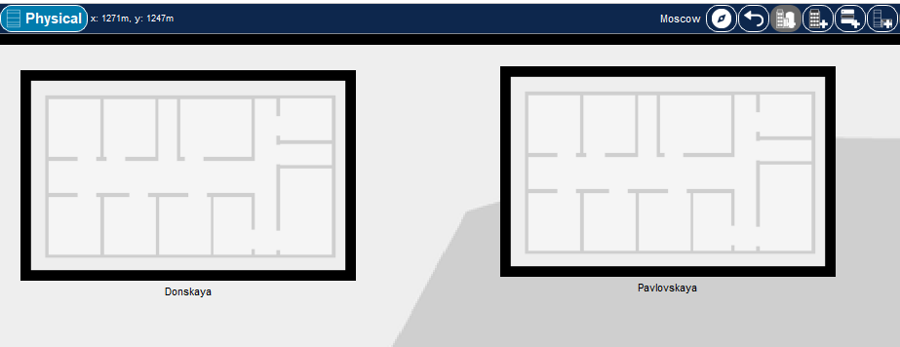

Рис. 3: Здания для территорий Donskaya и Pavlovskaya

1. Щёлкнув на изображении здания Donskaya, переместил изображение, обозначающее серверное помещение, в него.

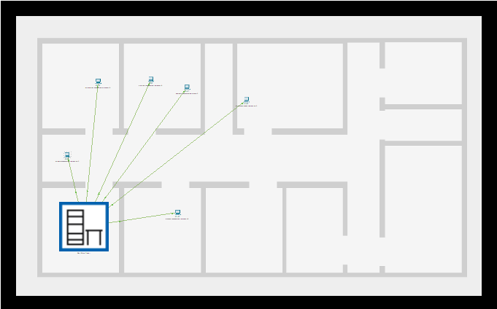

Рис. 4: Размещение изображения серверного помещения

1. Щёлкнув на изображении серверной, увидел отображение серверных стоек.

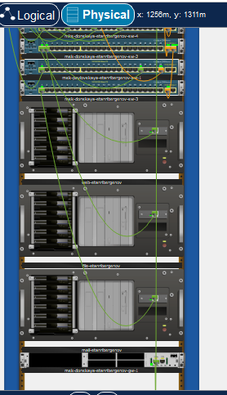

Рис. 5: Отображение серверных стоек в физической рабочей области

1. Переместил коммутатор msk-pavlovskaya-etanribergenov-sw-1 и два оконечных устройства dk-pavlovskaya-etanribergenov-1 и other-pavlovskaya-etanribergenov-1 на территорию Pavlovskaya, используя меню Move физической рабочей области Packet Tracer.

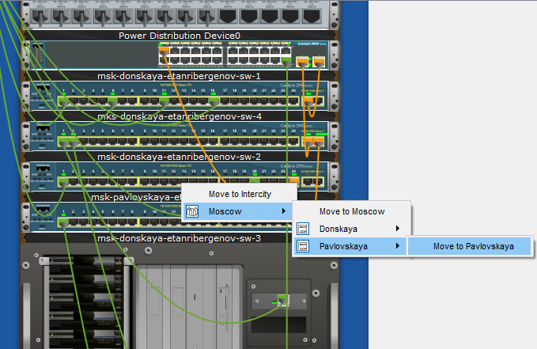

Рис. 6: Перемещение коммутатора

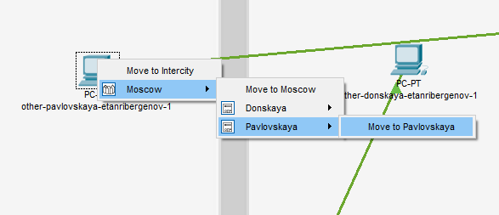

Рис. 7: Перемещение оконечного устройства 1

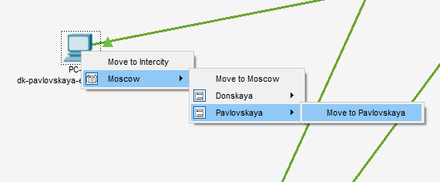

Рис. 8: Перемещение оконечного устройства 2

1. Вернувшись в логическую рабочую область Packet Tracer, пропинговал с коммутатора msk-donskaya-etanribergenov-sw-1 коммутатор msk-pavlovskaya-etanribergenov-sw-1. Убедился в работоспособности соединения.

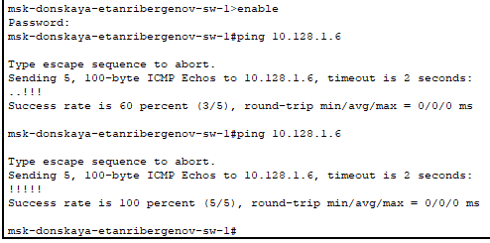

Рис. 9: Пингование коммутатора: успех

1. В меню *Options* -> *Preferences* во вкладке *Interface* активировал разрешение на учёт физических характеристик среды передачи (Enable Cable Length Effects).

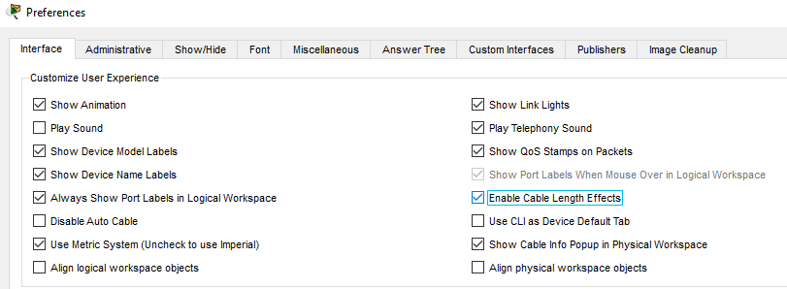

Рис. 10: Разрешение на учёт физических характеристик среды передачи

1. В физической рабочей области Packet Tracer разместил две территории на расстоянии более 1000 м друг от друга.

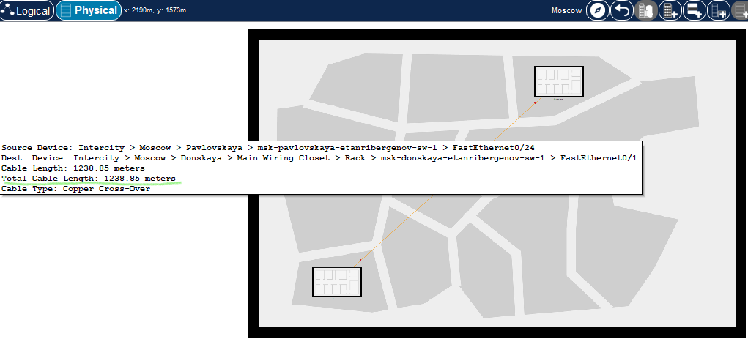

Рис. 11: Размещение территорий на расстоянии 1200 м в физической рабочей области

1. Вернувшись в логическую рабочую область Packet Tracer, пропинговал с коммутатора msk-donskaya-etanribergenov-sw-1 коммутатор msk-pavlovskaya-etanribergenov-sw-1. Убедился в неработоспособности соединения.

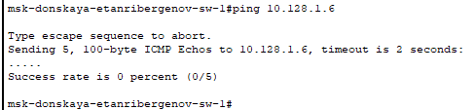

Рис. 12: Пингование коммутатора: неудача

1. Удалил соединение между коммутаторами. Добавил в логическую рабочую область два повторителя (Repeater-PT). Присвоил им соответствующие названия msk-donskaya-etanribergenov-mc-1 и msk-pavlovskaya-etanribergenov-mc-1.

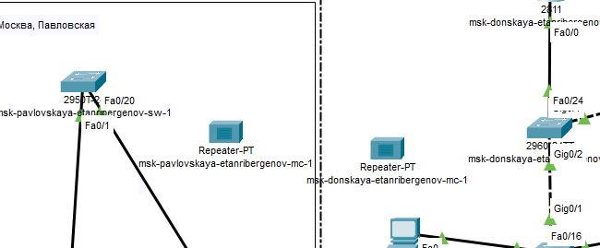

Рис. 13: Размещение повторителей

Заменил имеющиеся модули на PT-REPEATERNM-1FFE и PT-REPEATER-NM-1CFE для подключения оптоволокна и витой пары по технологии Fast Ethernet.

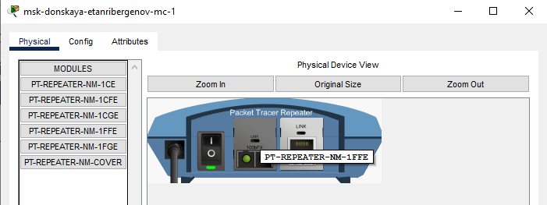

Рис. 14: Замена модулей у повторителя 1

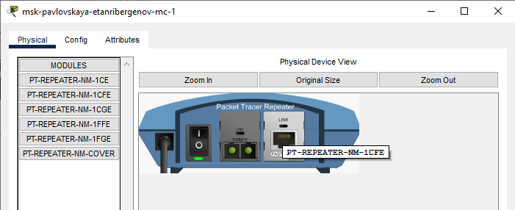

Рис. 15: Замена модулей у повторителя 2

1. Переместил msk-pavlovskaya-etanribergenov-mc-1 на территорию Pavlovskaya (в физической рабочей области Packet Tracer).

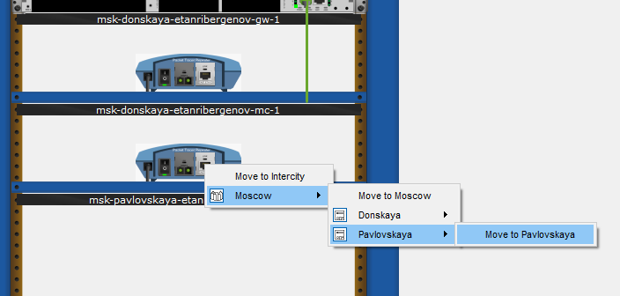

Рис. 16: Перемещение повторителя на другую территорию в физической рабочей области

1. Подключил коммутатор msk-donskaya-etanribergenov-sw-1 к msk-donskaya-etanribergenov-mc-1 по витой паре, msk-donskaya-etanribergenov-mc-1 и msk-pavlovskaya-etanribergenov-mc-1 - по оптоволокну, msk-pavlovskaya-etanribergenov-sw-1 к msk-pavlovskaya-etanribergenov-mc-1 - по витой паре.

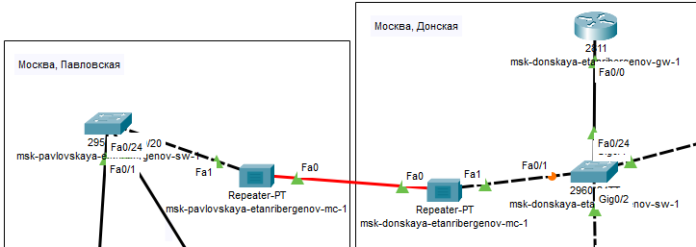

Рис. 17: Соединение устройств кабелями

1. Убедился в работоспособности соединения между msk-donskaya-etanribergenov-sw-1 и msk-pavlovskaya-etanribergenov-sw-1.

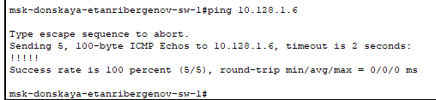

Рис. 18: Пингование коммутатора: успех

# 4 Ответы на контрольные вопросы

1. Среды передачи данных: коаксиальный кабель, оптоволоконный кабель, витая пара (медный кабель), радиоволны, инфракрасное излучение. При планировании сети нужно обратить внимание на: максимальную дальность передачи данных, стоимость, скорость передачи данных.
2. Категори витой пары: CAT1, CAT2, CAT3, CAT4, CAT5, CAT5e, CAT6, CAT6a, CAT7. Отличаются эффективным пропускаемым частотным диапазоном.
3. В одномодовом волокне отсутствует межмодовая дисперсия, то есть искажение сигнала во времени из-за разницы в скорости распространения мод. Из-за влияния межмодовой дисперсии MM-волокно имеет ограничения по скорости и дальности распространения сигнала по сравнению с SM-волокном. Длину многомодовых линий связи ограничивает также большое по сравнению с одномодовым волокном затухание. Одномодовое волокно требуется для передачи данных на расстояние 500 км и более. Многомодовое - для меньших расстояний и экономии денег.
4. На оптических патч-кордах встречаются следующие типы разъёмов:

* LC коннектор (Lucent Connector) - один из наиболее распространённых. Компактный размер оптического LC разъема позволяет существенно повысить плотность портов на кроссе. Вместе с тем, из-за недостаточного пространства усложняется коммутация. При большой плотности портов коммутацию удобно выполнять только при помощи специализированного инструмента
* Коннектор SC (Subscriber Connector) - разработан для абонентских сетей доступа. К преимуществам оптического SC разъема можно отнести простоту коммутации. Для фиксации в розетке достаточно просто вставить его до щелчка. Аналогично производится и его извлечение. Вместе с тем, он плохо адаптирован к механическим и вибрационным нагрузкам.
* Коннектор FC (Ferrule Connector) - предназначен для важных соединений или контрольно-измерительного оборудования. Он имеет металлический корпус и фиксируется в розетке при помощи резьбового соединения. Последнее придает такому соединению механической прочности и вибрационной устойчивости. Но в удобстве коммутации он явно проигрывает. Оптические разъемы FC по умолчанию устанавливаются на все измерительные приборы для ВОЛС.

# 5 Выводы

Я получил навыки работы с физической рабочей областью Packet Tracer, а также учёл физические параметры сети.